Título da pesquisa: DENSIDADE POPULACIONAL DE Callithrix aurita NA RESERVA BIOLÓGICA MUNICIPAL SERRA DO JAPI E IDENTIFICAÇÃO DE POSSÍVEIS ÁREAS DE HIBRIDIZAÇÃO DA ESPÉCIE
Nome das responsáveis: Aline Croce e Eleonore Zulnara Freire Setz
Número do CAAE: 56600322.3.0000.5404

QUESTIONÁRIO SERRA DO JAPI/ REBIO
Este questionário foi formulado com o intuito de entender qual é a percepção dos moradores do entorno da Serra do Japi e da Reserva Biológica Municipal Serra do Japi (ReBio) sobre os primatas que vivem ali- com enfoque no Callithrix aurita, os animais de forma geral e sobre a importância da floresta.

- Mora/ trabalha há quanto tempo perto da Serra do Japi/ ReBio?

- Quais espécies de primatas você já viu perto de casa?
______________________________________________________________________
  - Em qual parte do rosto dos saguis é mais visível a coloração branca?

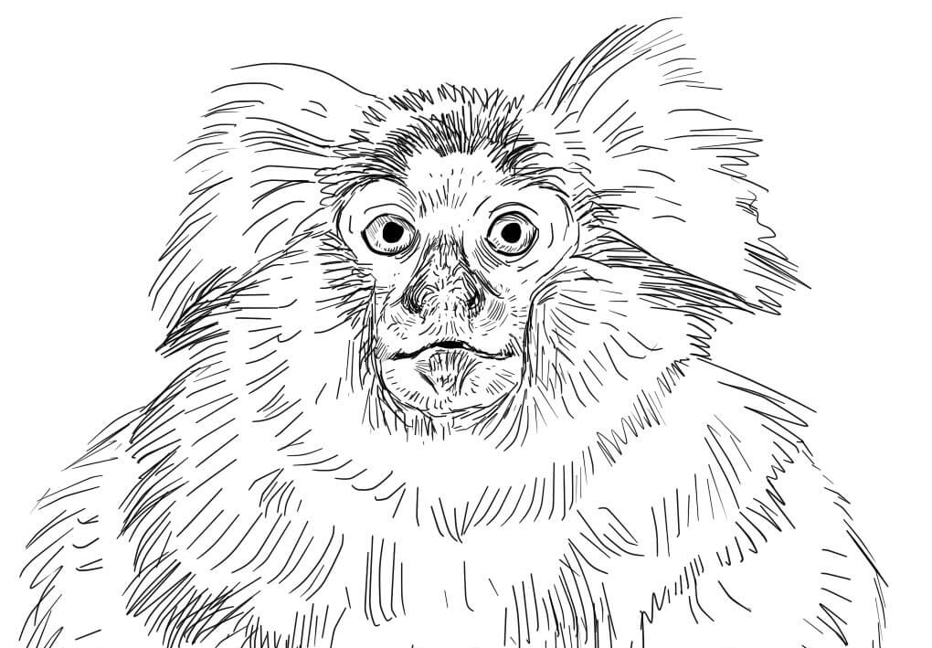

  - Identificação das fotos
1. ( ) 2.( ) 3.( ) 4.( ) 5.( ) 6.( ) 7.( )

- Com que frequência avista os primatas?
( ) Sempre
( ) De vez em quando
( ) Raramente
- Com que frequência escuta os primatas?
( ) Sempre
( ) De vez em quando
( ) Raramente
- Quais outros animais avista perto de casa?
__________________________________________________________________________
- Já viu soltura de primatas ou outros animais na Serra do Japi/ ReBio?
( ) Sim
- Quais animais? _______________________________________ ____________________________________________________

- A quanto tempo aconteceu?
( ) Nos últimos 5 anos
( ) Nos últimos 10 anos
( ) Anterior a 10 anos
( ) Não
- Percebeu mudanças nos animais/ primatas da Serra do Japi nos últimos anos? Quais? O que pode ter gerado essas mudanças?

______________________________________________________________________

______________________________________________________________________

- Acha que os animais que vivem na Serra do Japi trazem algo de bom para o homem? Acha que é importante preservá-los?
__________________________________________________________________________________________________________________________________________________________

- Acha que a Serra do Japi/ ReBio tem que ser preservada? Por quê?
_______________________________________________________________________________________________________________________________________________________________________________________________________________________________________
- Grau de escolaridade
( ) Ensino fundamental incompleto
( ) Ensino fundamental completo
( ) Ensino médio incompleto
( ) Ensino médio completo
( ) Ensino superior incompleto
( ) Ensino superior completo
( ) Outro __________________________________________
- Faixa etária

( ) 18 a 29 anos
( ) 30 a 39 anos
( ) 40 a 49 anos
( ) 50 a 59 anos
( ) 60 a 69 anos
( ) 70 a 79 anos
( ) 80 a 89 anos
( ) 90 anos ou mais

- Sexo
( ) Feminino
( ) Masculino

PRANCHA DE FOTOS UTILIZADA PARA A QUESTÃO 2.b
